附件2：单位决算公开

黟县经济开发区管理委员会2023年度
单位决算

2024年9月

目 录
第一部分 黟县经济开发区管理委员会概况
一、主要职责
二、单位决算构成
第二部分 黟县经济开发区管理委员会2023年度单位决算表
一、收入支出决算总表
二、收入决算表
三、支出决算表
四、财政拨款收入支出决算总表
五、一般公共预算财政拨款支出决算表
六、一般公共预算财政拨款基本支出决算明细表
七、政府性基金预算财政拨款收入支出决算表
八、国有资本经营预算财政拨款支出决算表
第三部分 黟县经济开发区管理委员会2023年度单位决算情况说明
一、收入支出决算总体情况说明
二、收入决算情况说明
三、支出决算情况说明
四、财政拨款收入支出决算总体情况说明
五、一般公共预算财政拨款支出决算情况说明
六、一般公共预算财政拨款基本支出决算情况说明
七、政府性基金预算财政拨款收入支出决算情况说明
八、国有资本经营预算财政拨款支出决算情况说明
九、其他重要事项情况说明
第四部分 名词解释
附件：2023年度项目支出绩效自评表

第一部分 黟县经济开发区管理委员会概况
一、主要职责
（一）黟县经济开发区管委会主要职责：根据《中共安徽黟县经济开发区工作委员会安徽黟县经济开发区管理委员会职能配置、内设机构和人员编制规定的通知》（办字〔2022〕37号），中共安徽黟县经济开发区工作委员会（以下简称县开发区党工委）为县委派出机关，黟县经济开发区管理委员会（以下简称县开发区管委会）为县政府派出机构，县开发区党工委、管委会实行合署办公、一套机构，为正科级事业机构，公益一类。主要职责是：
1．贯彻党的路线、方针、政策，拟定开发区总体规划和年度计划，经批准后组织实施。
2、负责党的建设、组织、人事、宣传、统战、政法、精神文明建设、机构编制、信访、平安建设、社会治安综合治理、群团组织、双拥等工作。
3、依据有关法律、法规，制定并实施开发区经济社会发展和建设管理等规定。
4、依法行使经授权或受委托的经济管理权限和行政管理职权。
5、根据国土空间总体规划、各类专项规划和开发区详细规划，负责开发区的开发、建设和管理工作。
6、负责开发区的招商引资和招才引智、入驻企业的服务管理工作。
7、负责开发区的经济管理、投资服务、优化营商环境等工作，管理开发区对外经济合作工作。
8、负责开发区的应急管理、安全生产、市场监管和生态环保工作。
9、依法做好开发区的国有资产管理和审计监督等工作
10、完成县委、县政府交办的其他任务。
二、单位决算构成
经济开发区管理委员会2023年度单位决算仅包括单位本级决算，无其他下属单位决算。
第二部分 黟县经济开发区管理委员会2023年度单位决算表

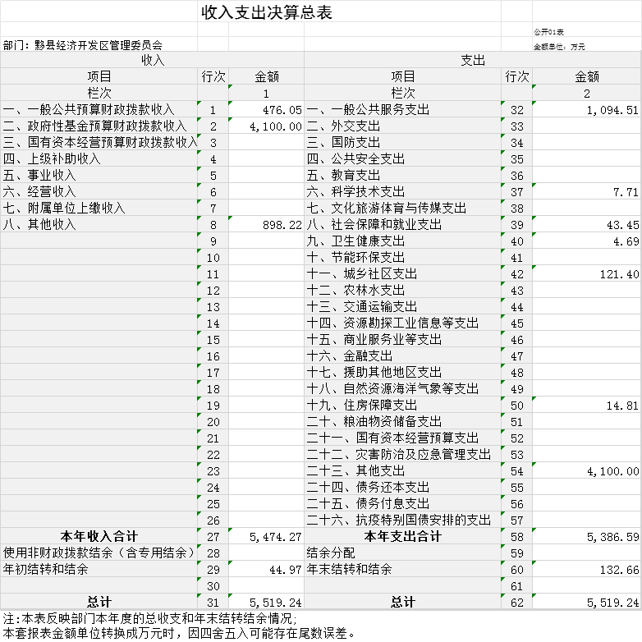

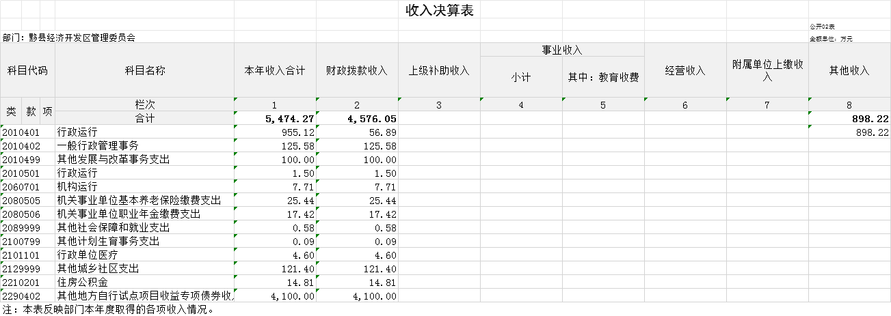
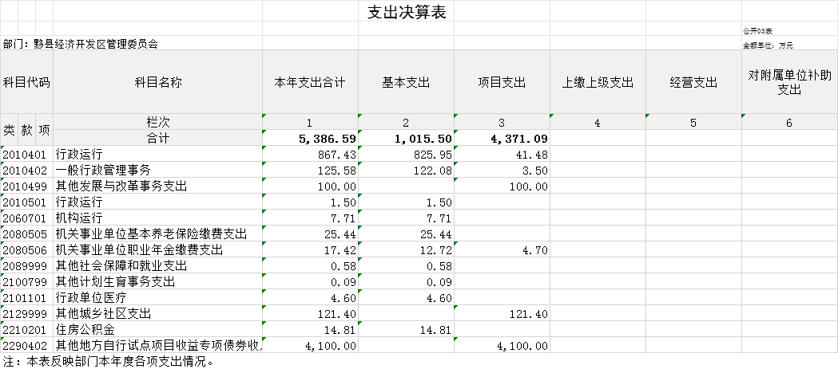
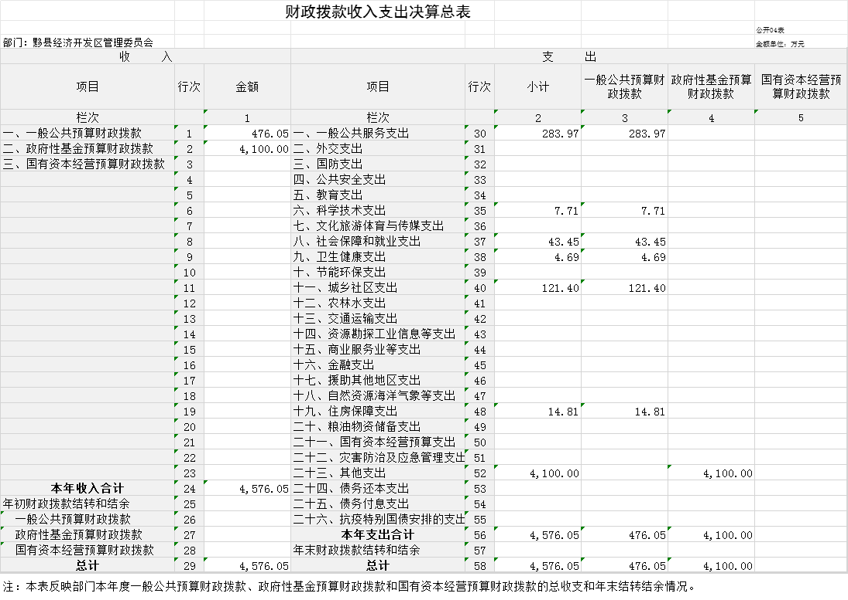

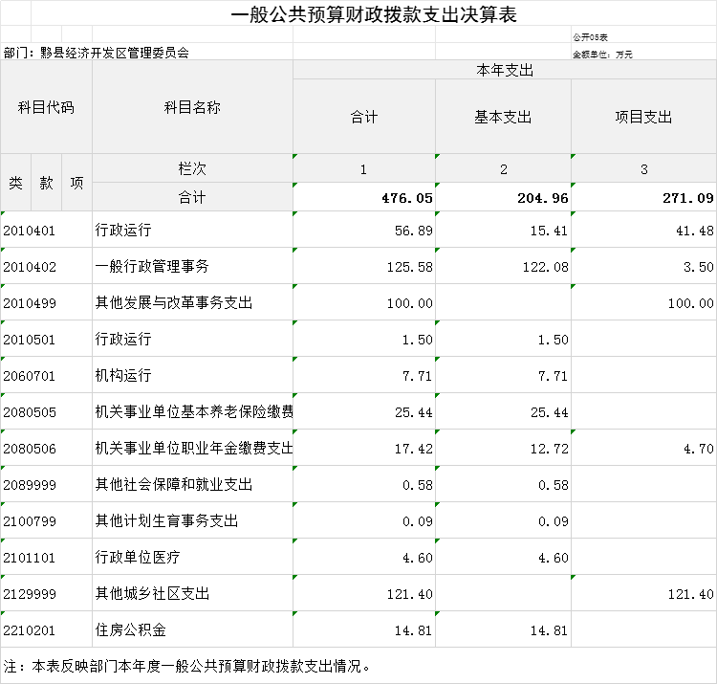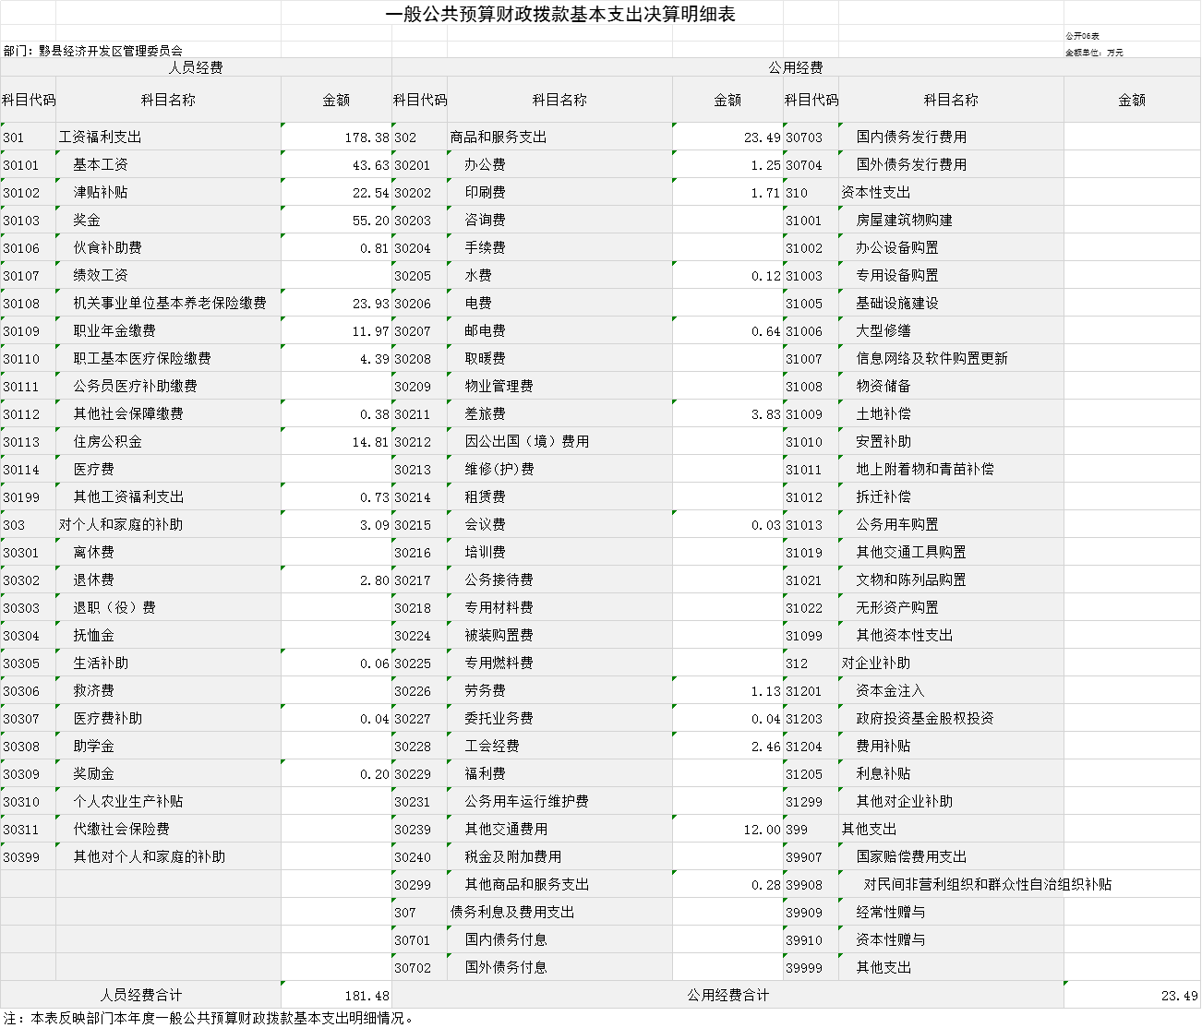

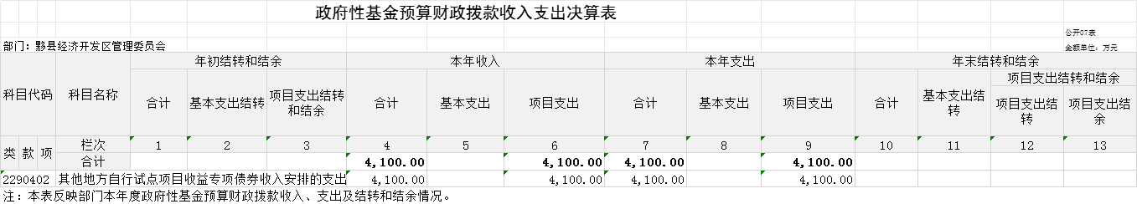

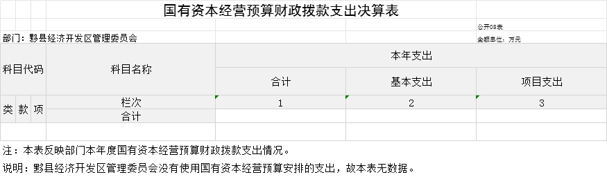

第三部分 黟县经济开发区管理委员会2023年度单位决算情况说明
一、收入支出决算总体情况说明
2023年度收入总计5519.24万元（含使用非财政拨款结余、年初结转和结余）、支出总计5519.24万元（含结余分配、年末结转和结余）。与2022年相比，收、支总计各减少9079.95万元，下降62.19%，主要原因：代支国有企业专项债减少。
二、收入决算情况说明
2023年度收入合计5474.27万元，其中：财政拨款收入4576.05万元，占83.59%；其他收入898.22万元，占16.41%。
三、支出决算情况说明
2023年度支出合计5386.59万元，其中：基本支出1015.5万元，占18.85%；项目支出4371.09万元，占81.15%。
四、财政拨款收入支出决算总体情况说明
2023年度财政拨款收入总计4576.05万元（含年初财政拨款结转和结余），支出总计4576.05万元（含年末财政拨款结转和结余）。与2022年相比，财政拨款收、支总计各减少8859.84万元，下降65.94%，主要原因：代支国有企业专项债减少。
五、一般公共预算财政拨款支出决算情况说明
（一）一般公共预算财政拨款支出决算总体情况。
2023年度一般公共预算财政拨款支出476.05万元，占本年支出的8.84%。与2022年相比，一般公共预算财政拨款支出减少227.92万元，下降3.24%。主要原因是商业服务业支出减少。
（二）一般公共预算财政拨款支出决算结构情况。
2023年度一般公共预算财政拨款支出476.05万元，主要用于以下方面：一般公共服务（类）支出291.68万元，占61.27%;社会保障和就业（类）支出43.44万元，占9.13%；卫生健康（类）支出4.69万元，占0.99%。住房保障（类）支出121.4万元，占25.5%。
（三）一般公共预算财政拨款支出决算具体情况。
2023年度一般公共预算财政拨款支出年初预算为324.67万元，支出决算为476.05万元，完成年初预算的146.63%。决算数大于预算数的主要原因:一是社保支出增加；二是其他城乡社区支出增加。其中:基本支出204.96万元，占43.05%；项目支出271.09万元，占56.95%。具体情况如下：
1.一般公共服务（类）财政事务（款）行政运行（项）。年初预算为179.67万元，支出决算为204.97元，完成年初预算的114.08%，决算数大于预算数的主要原因是人员增加以及缴费基数增加。
2.一般公共服务（类）财政事务（款）一般行政管理事务（项）。年初预算为119.85万元，支出决算为125.58元，完成年初预算的104.78%，决算数大于预算数的主要原因是人员增加以及缴费基数增加。
3.社会保障和就业支出（类）。行政事业单位养老支出年初预算为26.62万元，支出决算为43.44万元，完成年初预算的163.19%，决算数大于预算数的主要原因是人员增加以及缴费基数增加。
4.卫生健康支出（类）。年初预算为4.77万元，支出决算为4.69万元，完成年初预算的98.32%。决算数小于预算数的主要原因是部分支出科目有误。
5.住房保障支出（类）住房改革支出（款）住房公积金（项）。年初预算为15.22万元，支出决算为14.81万元，完成年初预算的97.31%。决算数小于预算数的主要原因是部分支出科目有误。
六、一般公共预算财政拨款基本支出决算情况说明
2023年度财政拨款基本支出204.97万元，其中：人员经费181.48万元，主要包括:基本工资、津贴补贴、奖金、伙食补助费、机关事业单位基本养老保险缴费、职业年金缴费、职工基本医疗保险缴费、其他社会保障缴费、住房救济费、医疗费补助、奖励金；公用经费23.49万元，主要包括：办公费、印刷费、水费、邮电费、差旅费、会议费、公务接待费、劳务费、委托业务费、工会经费、福其他交通费用、其他商品和服务支出。
七、政府性基金预算财政拨款收入支出决算情况说明
2023年度政府性基金预算财政拨款年初结转和结余0万元，本年收入4100万元，本年支出4100万元，年末结转和结余0万元。具体情况说明如下：
1.其他支出（类）其他地方自行试点项目收益专项债券收入安排的支出(项）。年初预算为0万元，支出决算为4100万元，决算数大于预算数的主要原因是新增代编国有企业专项债项目支出。
八、国有资本经营预算财政拨款支出情况说明
黟县经济开发区管理委员会没有使用国有资本经营预算财政拨款安排的支出。
九、其他重要事项情况说明
（一）机关运行经费支出情况。
2023年度，黟县经济开发区管理委员会机关运行经费支出23.49万元，比2022年减少528.59万元，下降95.75%，主要原因是委托业务费减少。
（二）政府采购支出情况。
2023年度，黟县经济开发区管理委员会政府采购支出总额6.75万元，其中：政府采购货物支出6.75万元、占政府采购支出总额的100%。
（三）国有资产占有使用情况。
截至2023年12月31日，黟县经济开发区管理委员会共有车辆0辆，单价50万元以上的通用设备0台（套），单价100万元（含）以上设备0台（套）。
（四）关于2023年度绩效评价情况的说明
（1）绩效评价工作开展情况。
根据预算绩效管理要求，我单位对2023年度纳入单位预算的项目支出全面开展了绩效自评，共2个项目，涉及资金145万元。其中45万元主要用于开发区招商引资以及日常运转相关费用，100万用于调区相关费用，9月份新增加专项债预算4100万元，主要用于黄山市黟县综合智慧物流产业园基础设施建设工程项目。
（2）单位决算中项目绩效自评结果。
我单位在2023年度单位决算中反映“园区工作经费”项目绩效自评综述和所有项目支出绩效自评表。
园区工作经费项目绩效自评综述：根据年初设定的绩效目标，项目绩效自评得分为100分。全年预算数为45万元，执行数为44.98万元，完成预算的99.95%。项目绩效目标完成情况：一是经营收入、规上工业总产值以及税收收入增长10%，新增规上工业企业1户；二是聚焦项目招引，创新推行委托招商、标准化厂房招商、产业基金招商模式，今年来引入重点招商项目12个，其中亿元以上4个。
园区工作经费项目的《项目支出绩效自评表》。
项目支出绩效自评表
（2023年度）
项目名称 |  |  | 园区工作经费
主管部门 |  |  | 055-黟县经济开发区管理委员会 |  |  | 实施单位 | 055001-黟县经济开发区管理委员会
项目资金 （万元） |  |  |  | 年初预算数 | 全年预算数 | 全年执行数 | 分值 | 执行率 | 得分
 |  |  | 年度资金总额： | 45.00 | 44.98 | 44.98 | 10 | 100.00% | 10.00
 |  |  | 其中：本年财政拨款 | 45.00 | 44.98 | 44.98 | —
 |  |  | 上年结转资金 | 0.00 | 0.00 | 0.00 | —
 |  |  | 其他资金 | 0.00 | 0.00 | 0.00 | —
年度总体目标 | 预期目标 |  |  |  |  | 实际完成情况
年度总体目标 | 初步谋划经营收入、规上工业总产值以及税收收入增长10%，新增规上工业企业1户，力争签约落地工业项目10个，其中亿元以上工业项目3个，完善园区基础设施，建成标准化厂房 |  |  |  |  | 截止2023年末经营收入、规上工业总产值以及税收收入增长10%，新增规上工业企业1户；聚焦项目招引，创新推行委托招商、标准化厂房招商、产业基金招商模式，今年来引入重点招商项目12个，其中亿元以上4个。
绩效指标 | 一级指标 | 二级指标 | 三级指标 |  | 年度指标值 | 实际完成值 | 分值 | 得分 | 偏差原因分析及改进措施
绩效指标 | 产出指标 | 数量指标 | 经营收入增长 |  | ≥10% | 10% | 8 | 8
绩效指标 | 产出指标 | 数量指标 | 规上工业总产值 |  | ≥10% | 10% | 8 | 8
绩效指标 | 产出指标 | 质量指标 | 新增规上工业 |  | ≥1户 | 1户 | 8 | 8
绩效指标 | 产出指标 | 质量指标 | 新增高新技术企业 |  | ≥1户 | 4户 | 8 | 8
绩效指标 | 产出指标 | 时效指标 | 年底达标 |  | 12月底 | 达成预期指标 | 8 | 8
绩效指标 | 产出指标 | 成本指标 | 工作经费 |  | ≤45万元 | 44.9万元 | 10 | 10
绩效指标 | 效益指标 | 经济效益指标 | 园区税收 |  | ≥8000万元 | 8100万元 | 8 | 8
绩效指标 | 效益指标 | 社会效益指标 | 新增就业人员 |  | ≥200人 | 200人 | 8 | 8
绩效指标 | 效益指标 | 生态效益指标 | 园区内及周边环境得到改善 |  | 各项污染排放符合法定标准 | 达成预期指标 | 7 | 7
绩效指标 | 效益指标 | 可持续影响指标 | 拉动产业发展 |  | 工业成为支柱产业 | 达成预期指标 | 7 | 7
绩效指标 | 满意度指标 | 满意度指标 | 园区企业 |  | ≥85% | 95% | 10 | 10
总分 |  |  |  |  |  |  | 100 | 100.00
第四部分 名词解释
一、财政拨款收入：指单位从同级财政单位取得的财政预算资金。
二、事业收入：指事业单位开展专业业务活动及辅助活动所取得的收入。
三、上级补助收入：指事业单位从主管单位和上级单位取得的非财政补助收入。
四、附属单位上缴收入：指事业单位附属独立核算单位按照有关规定上缴的收入。
五、经营收入：指事业单位在专业业务活动及其辅助活动之外开展非独立核算经营活动取得的收入。
六、其他收入：指除财政拨款收入、事业收入、上级补助收入、附属单位上缴收入、经营收入以外的各项收入。
七、使用非财政拨款结余：指事业单位使用以前年度积累的非财政拨款结余弥补当年收支差额的金额。
八、年初结转和结余：指以前年度安排、结转到本年仍按原规定用途继续使用的资金。
九、结余分配：指事业单位按照会计制度规定缴纳的所得税以及从非财政拨款结余中提取的职工福利基金、事业基金等。
十、年末结转和结余：指单位本年度或以前年度预算安排、因客观条件发生变化未全部执行或未执行，结转到以后年度继续使用的资金，或项目已经完成等产生的结余资金。
十一、基本支出：指单位为保障其机构正常运转、完成日常工作任务而发生的人员支出和公用支出。
十二、项目支出：指单位为完成特定行政任务和事业发展目标在基本支出之外所发生的支出。
十三、经营支出：指事业单位在专业业务活动及其辅助活动之外开展非独立核算经营活动发生的支出。
十四、“三公”经费：纳入财政预决算管理的“三公”经费，是指单位用财政拨款安排的因公出国（境）费、公务用车购置及运行维护费和公务接待费。其中，因公出国（境）费反映单位公务出国（境）的国际旅费、国外城市间交通费、住宿费、伙食费、培训费、公杂费等支出；公务用车购置及运行维护费反映单位公务用车购置支出（含车辆购置税）及燃料费、维修费、过桥过路费、保险费、安全奖励费用等支出；公务接待费反映单位按规定开支的各类公务接待（含外宾接待）支出。
十五、机关运行经费：指为保障行政单位（含参照公务员法管理的事业单位）运行用于购买货物和服务的各项资金，包括办公及印刷费、邮电费、差旅费、会议费、福利费、日常维修费、专用材料费及一般设备购置费、办公用房水电费、办公用房取暖费、办公用房物业管理费、公务用车运行维护费以及其他费用。
附件：2023年度项目支出绩效自评表

附件2：单位三公经费公开
黟县经济开发区管理委员会2023年度一般公共预算财政拨款“三公”经费支出决算

一、2023年度一般公共预算财政拨款“三公”经费支出决算表
单位：万元
项 目 | 预 算 数 | 决 算 数
合 计 | 5.32 | 5.32
因公出国（境）费 | 0 | 0
公务接待费 | 5.32 | 5.32
公务用车购置及运行维护费 | 0 | 0
其中：公务用车购置费 | 0 | 0
公务用车运行维护费 | 0 | 0

注：本表反映单位本年度一般公共预算财政拨款“三公”经费支出预决算情况。其中，预算数为“三公”经费全年预算数，反映按规定程序调整后的预算数;决算数是包括当年一般公共预算财政拨款和以前年度结转资金安排的实际支出。
二、2023年度一般公共预算财政拨款“三公”经费支出情况说明
（一）一般公共预算财政拨款“三公”经费支出决算总体情况说明。
黟县经济开发区管理委员会2023年度一般公共预算财政拨款“三公”经费支出预算为5.32万元，支出决算为5.32万元，完成预算的100%，决算数与上年持平。
（二）一般公共预算财政拨款“三公”经费支出决算具体情况说明。
黟县经济开发区管理委员会2023年度一般公共预算财政拨款“三公”经费支出决算中，因公出国（境）费支出决算0万元，;公务接待费支出决算5.32万元，100%；公务用车购置及运行维护费支出决0万元。具体情况如下：
1.因公出国（境）费预算为0万元，支出决算为0万元，完成预算的100%；与上年持平。
2.公务接待费预算为5.32万元，支出决算为5.32万元，完成预算的100%；与上年持平。2023年黟县经济开发区管委会国内公务接待共61批次，约500人次。主要是用于接待客商以及上级部门调研考查。经费使用贯彻中央八项规定精神，严格执行《党政机关厉行节约反对浪费条例》《黄山市党政机关国内公务接待管理细则》（黄办〔2014〕21号）、《黄山市党政机关国内公务考察及公务接待管理暂行办法》（黄办〔2013〕11号）、《黄山市市直机关外宾接待经费管理办法》（黄财行〔2014〕317号）、《关于进一步加强公务接待经费管理的通知》（黄财行〔2015〕315号）等相关规定。
3.公务用车购置及运行维护费预算为0万元，支出决算为 0万元，完成预算的100%；与上年持平。2023年没有安排公务用车购置费。截至2022年12月31日，黟县经济开发区管理委员会机关开支财政拨款的公务用车保有量为0辆。

